- 排檔型式問題修改
之前只有A/M，現在要再增加二項，如下
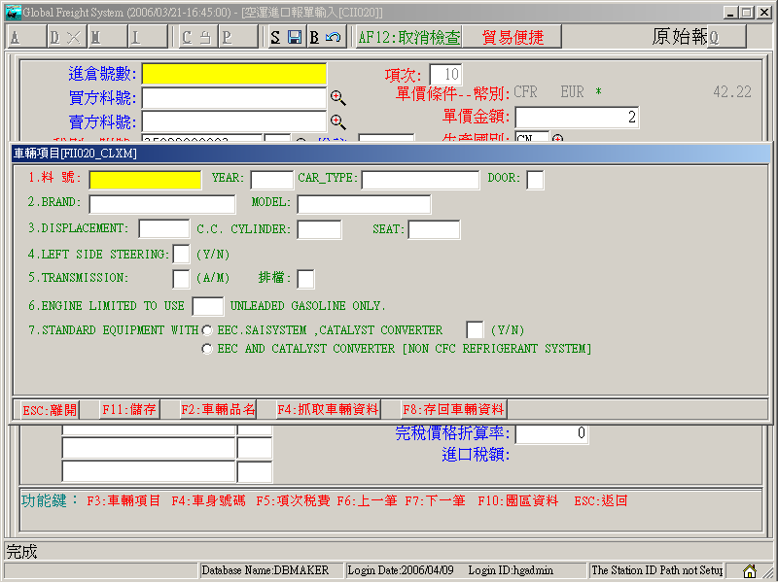
排檔型式說明
代碼說明M手排A自排H自手排C無段變速（CTV）

2.使用無鉛汽油問題修改
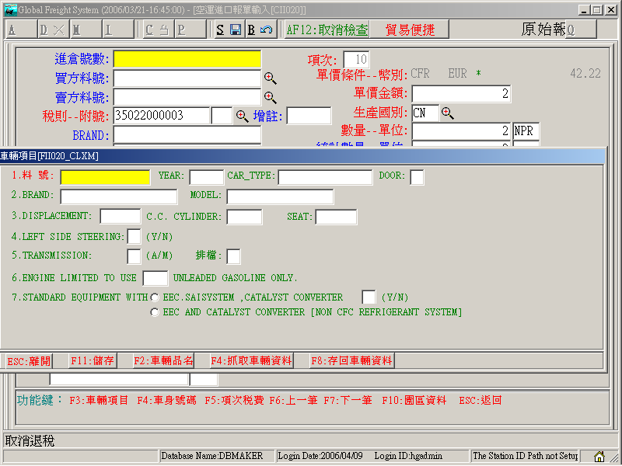
之前是打98、95等，現在要改成如下
使用無鉛汽油代碼表
代碼說明GA無鉛汽油DS柴油CG天然氣EL電動動力OT其它燃料

- 車型申報問題修改
之前是打SEDAN:轎車 COPUES: 轎跑車….等等，現修改如下
（打代碼申報）打法：車型代碼＋第５項＋幾個排檔
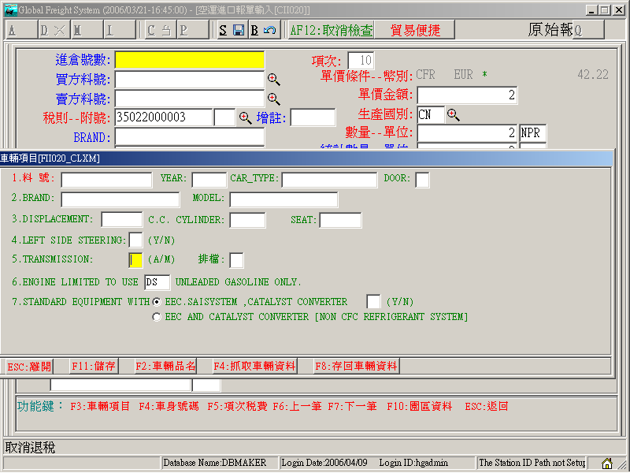
車型申報代碼說明
車型代碼說明車型代碼說明A1大客車D2代用小客車A2小客車E1底盤車B1大貨車F1曳引車B2小貨車F2大貨兼供曳引C1大客貨兩用車G1大型特種車C2小客貨兩用車G2小型特種車D1小客貨兩用車
代用大客車
該排檔前打什麼，就打什麼

